Счастье быть самим собой (В.И. Белов)
Классный час
МОУ СОШ № 21 г.Вологды
Дата:10.12.2020
Учитель: Федяева Нина Сергеевна
Класс: 7
Кол-во учащихся: 27
Оборудование: Экран, проектор, доска, презентация Power Point , раздаточный материал.
Форма проведения: разговор
Организация пространства: учащиеся работают в группах (круглый стол)
Цель: подвести учащихся к пониманию того, что истинное счастье заключается в умении быть самим собой.
Педагогические задачи:
- Расширить представление о составляющих счастья;
- сформировать представление о таких нравственных понятиях, как «умение быть самим собой», «быть в согласии с самим собой», «быть честным с самим собой».
- Развивать чувство уверенности в себе, стремление иметь своё мнение; умение анализировать свои поступки, рассуждать, строить умозаключения и делать выводы.
4. Способствовать формированию потребности быть честным с собой и окружающим миром; воспитывать чувство собственного достоинства; воспитывать стремление учеников развивать свои лучшие нравственные качества

Ход беседы

- Организационный момент. Подготовка к беседе.
- Добрый день, ребята! Сегодня мы собрались с вами для того, чтобы обсудить очень важную тему. Данная тема касается всех людей в мире, всех сфер нашей жизни. Садитесь удобнее. Сегодня мы будем обсуждать важные проблемы.
Предлагаю предположить, о чем пойдет речь. Обратите внимание на слайд (слайд №1). Угадайте, какое состояние человека спрятано в центре. 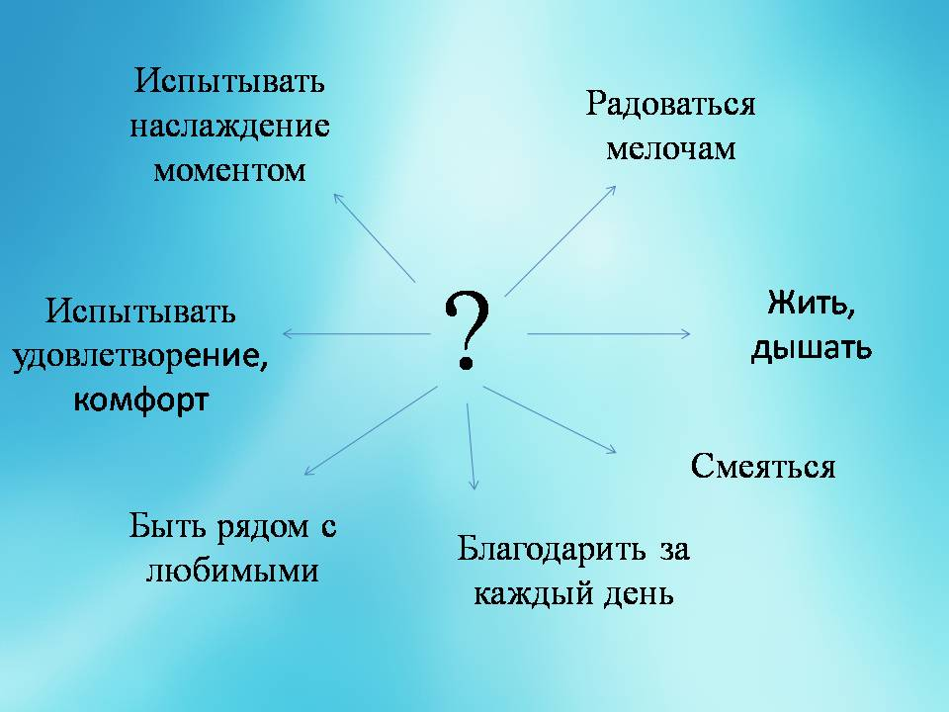
(учащиеся делают вывод, что состояние, при котором человек испытывает комфорт, наслаждение моментом, радуется, смеется, в целом доволен жизнью, называется счастьем).

- Постановка цели и задач. Мотивация деятельности учащихся.
- Как вы думаете, о чем будет сегодняшний наш разговор?
(о счастье)
- Один известный нам с вами человек сказал: ««Счастье зачастую оказывается совсем не там, где его ждешь. Оно появляется, и мы не замечаем его, и лишь после до нас доходит, что это ведь и было в общем-то счастье» (слайд № 2).
(на слайде появляется высказывание без имени автора)
- Чьи это слова, ребята? Из какого произведения?
(В.И.Белов «Бобришный угор») Проявляется портрет В.И. Белова и инициалы.
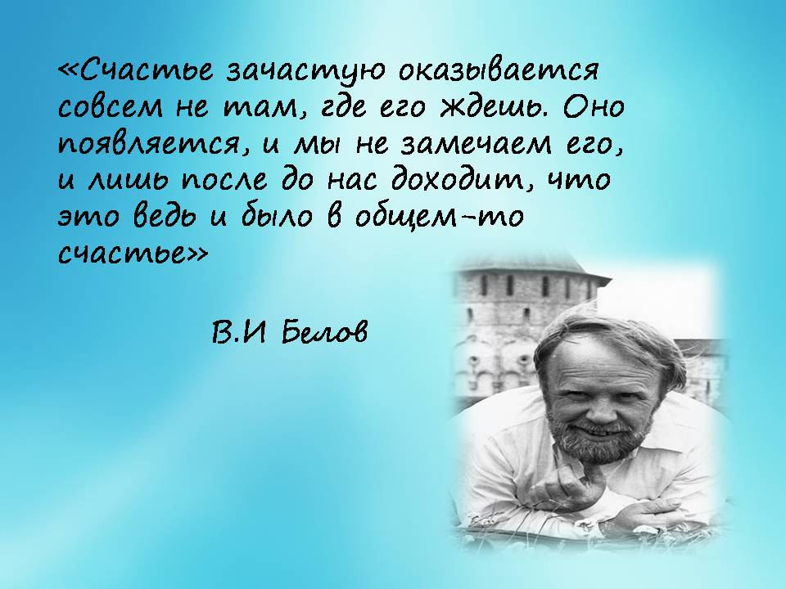
- Предложите вопросы, на которые хотелось бы получить ответы. (Нужно ли ждать счастье? И где искать счастье?)
- Давайте попытаемся ответить на главный вопрос: в чём заключается настоящее счастье? Наш разговор я назвала «Восьмое чудо счастья».
(тема напечатана на листах А4, которые открываются на столах в момент объявления темы)
- Что же нам нужно сделать, чтобы узнать восьмое чудо счастья?
(сначала нужно узнать 7 чудес счастья)
3. Создание проблемной ситуации.
- Как вы думаете: счастье – это материальная составляющая или духовная? А может быть и то, и другое?
(мнения детей различны, но большинство считают, что счастье – это духовная составляющая)
- Перед вами карточки. Выберите те, где отражена духовная составляющая счастья.
(учащиеся работают в группах 5 минут, выбирают карточки, исключая материальные ценности)
ЖИТЬ ЗДЕСЬ И СЕЙЧАС
МЕЧТАТЬ
СВОБОДА
РАДОСТЬ
ОПТИМИЗМ
ЦЕЛЬ ЖИЗНИ
ЛЮБИМОЕ ДЕЛО
ПОДАРОК
ДЕНЬГИ
ВКУСНО ПОЕСТЬ
ПОБЕДИТЬ СОПЕРНИКА
БЫТЬ КРАСИВЫМ(ОЙ)
МНОГО ЗАРАБАТЫВАТЬ
ИМЕТЬ СВОЙ БИЗНЕС
ХОРОШО УЧИТЬСЯ
БЫТЬ СИЛЬНЫМ ФИЗИЧЕСКИ
БЫТЬ ЛУЧШЕ ВСЕХ
(На доске учитель оформляет все ответы)

1. здеСь и сейчас
2. меЧтать
3.свободА
4. радоСть
5. опТимизм
6.целЬ жизни
7.любимоЕ дело
4. Решение проблемы
- Мы разгадали 7 чудес счастья. Какое же восьмое чудо счастья?
Для того, чтобы это узнать, я подготовила для вас еще одно задание. У каждой группы есть карточка с определенной жизненной ситуацией. Вам необходимо прочитать ситуацию, обсудить с товарищами и ответить на вопросы.
Ситуации.
Ситуация № 1
Катя учится в 7 классе. У неё много подруг. Все девочки приятные: добрые, отзывчивые. Но у Кати есть проблема – она недовольна своей внешностью. Катя меняется так же часто, как модные тенденции. Она то волосы покрасит, то нос проткнёт. Увидит у Аленки новое платье – покупает такое же! Заметит в журнале модный макияж – повторяет! Но вот, к сожалению, собственного стиля у Екатерины нет! Да и отражение в зеркале не нравится! Хочется Кате быть похожей то на модель, то на звезду эстрады!
Задание: дайте совет девочке, который ей поможет!

Ситуация № 2
Марина – девочка отзывчивая и всегда готовая помочь другим людям. Марина – настоящий волонтёр! Девушка никогда не отказывает в помощи! Но вот беда: на себя времени совсем не остаётся! Товарищам угодит, а сама не успевает. И поэтому страдает.
Девушка никогда и никому не говорила «НЕТ». Ей кажется, если она откажет , то потеряет друзей. А она для всех хочет быть хорошей и полезной!
Задание: дайте совет девочке, который ей поможет.
Ситуация № 3.
Антон хорошо читает наизусть! Мальчик очень любит лирику и литературу. Но у него проблема: он никогда не читает наизусть перед классом. Дело в том, что у мальчишек-одноклассников другие увлечения, литературу никто не любит. Антону всё время кажется, что над ним будут смеяться и подтрунивать. Мальчик не хочет выглядеть заучкой и зубрилой, но мечтает прочесть наизусть перед публикой. Мечтает Антон о дипломах, грамотах и конкурсах. Но стыдится своего увлечения!
Задание: дайте совет Антону, который ему поможет.
В процессе обсуждения ребята высказывают различные мнения и приходят к общему выводу: чтобы быть по-настоящему счастливым, нужно быть самим собой.
- Ребята, всех героев этих ситуаций объединяет одна проблема – отсутствие честности с самим собой. Быть самим собой, а не казаться кем-то другим – вот истинное счастье! Вспомните, в каких ситуациях вы честны перед собой, когда вам комфортно, потому, что не надо притворяться, подстраиваться, потому, что вы можете быть такими, какие вы есть.
(ребята вспоминают, что они бывают сами собой в окружении близких родных, друзей.)
5. Рефлексия.
- Что показалось наиболее интересным в сегодняшней беседе?
- Что нового вы узнали из разговора?
- Что вы пожелаете самим себе?

- Ребята, уметь быть самим собой – это значит быть искренним и с окружающими тоже! Уметь быть самим собой – это значит не подражать, а быть индивидуальностью. Все мы знаем известный афоризм: «Если я буду как все, то кто же будет как я?» В каждом из нас есть что-то особенное, уникальное. В каждом из нас есть то, чем можно гордиться. Быть самим собой – это возможность достигать поставленных целей, это свобода и радость, это оптимизм!
Сегодня я хочу пожелать каждому из вас быть самим собой, ведь в этом и состоит истинное счастье! А в качестве благодарности за ваши ответы я хочу сделать подарок каждому. Пусть высказывание В.И.Белова напоминает вам о том, что такое настоящее счастье!
(слайд № 3)
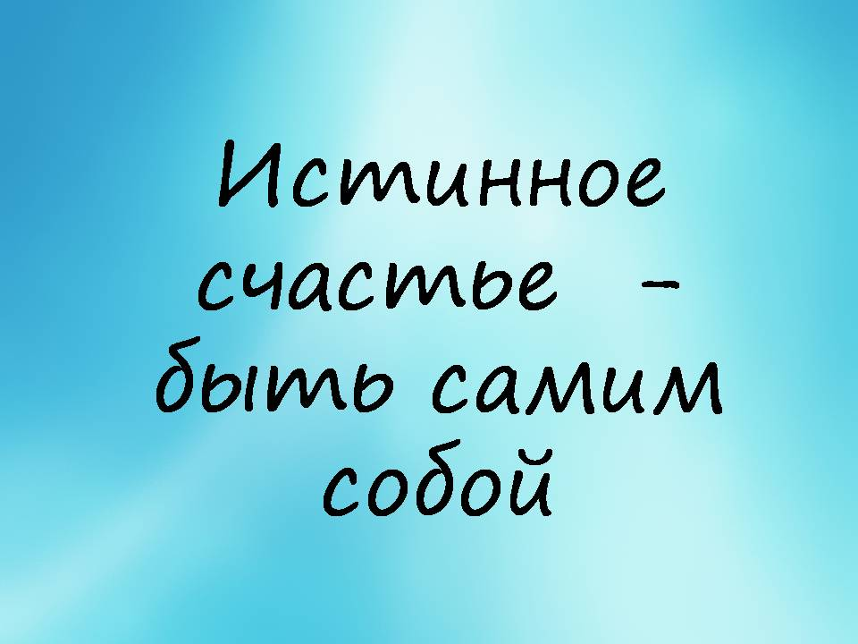

«Счастье зачастую оказывается совсем не там, где его ждешь. Оно появляется, и мы не замечаем его, и лишь после до нас доходит, что это ведь и было в общем-то счастье»
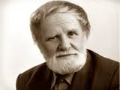В.И.Белов

